微信小程序tanchuang

探索微信小程序——TanChuang：便捷的在线互动体验

随着移动互联网的发展，微信小程序已经成为人们日常生活中不可或缺的一部分。在这个庞大的小程序生态中，TanChuang以其独特的功能和便捷的在线互动体验，赢得了众多用户的喜爱。本文将为您详细介绍TanChuang微信小程序，并探讨其SEO优化策略。

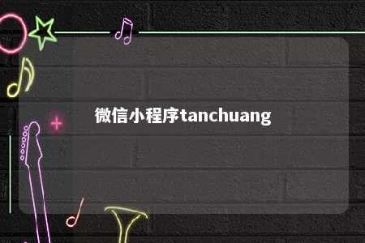

一、TanChuang微信小程序简介

TanChuang是一款专注于在线互动的微信小程序，旨在为用户提供一个便捷、高效的沟通平台。该小程序支持图文、语音、视频等多种消息形式，让用户在微信内就能实现与其他用户的实时交流。TanChuang还具备丰富的互动功能，如话题讨论、活动组织等，为用户提供更多元化的社交体验。

二、TanChuang微信小程序的SEO优化策略

1. 关键词优化

为了提高TanChuang在微信搜索中的排名，我们需要在小程序的标题、描述、标签等位置合理添加关键词。在选择关键词时，要确保关键词与小程序的内容相关性高、搜索量适中。在TanChuang的标题中可以添加“在线互动”、“实时沟通”等关键词，以提高搜索曝光率。

1. 内容质量优化

内容质量是影响TanChuang排名的重要因素。因此，我们需要关注以下几点：

* 保持内容更新：定期发布与用户需求相关的高质量文章，以吸引用户访问。
* 提高内容的可读性：使用清晰、简洁的文字，确保文章结构合理，便于用户阅读。
* 增加内部链接：在文章中适当添加内部链接，引导用户浏览其他相关页面。

1. 用户体验优化

用户体验对小程序的排名有很大影响。为此，我们需要关注以下方面：

* 页面加载速度：确保小程序的加载速度快，提高用户满意度。
* 界面设计：简洁明了的界面设计，让用户一目了然。
* 交互体验：优化小程序的交互设计，提高用户的操作便捷性。

1. 用户行为优化

用户行为数据是排名的重要参考指标。因此，我们需要关注以下几点：

* 提高用户停留时间：通过提供有趣、实用的内容，让用户在小程序中停留更长时间。
* 增加访问深度：引导用户点击小程序内的其他页面，提高用户的活跃度。
* 促进用户互动：鼓励用户在小程序内进行评论、点赞等互动行为，提高小程序的口碑。

通过以上SEO优化策略，我们可以提高TanChuang微信小程序在搜索排名中的竞争力，吸引更多用户访问，从而提升小程序的知名度和用户量。在实际操作过程中，我们需要根据市场环境和用户需求，不断调整和优化策略，以保持小程序的竞争力。

文章地址：<https://www.yyzq.team/post/358264.html>